Средства мотивации при организации проектно- исследовательской деятельности учащихся во внеурочное время.

- Введение
«Чем больше мастерства в детской руке,
тем умнее ребенок»
В.А.Сухомлинский
Развитие мотивации учения школьников является одной из важнейших задач современного образования. И не только потому, что ее решение во многом определяет успешность овладения определенными предметными знаниями и умениями. Без сформированной мотивации учения невозможно достижение учащимися личностных и метапредметных образовательных результатов, заданных Федеральными государственными образовательными стандартами. Так, без развитой мотивации невозможны освоение и реализация различных видов активного познания, осуществление учебно-исследовательской, проектной деятельности и связанных с ними самообразования, саморазвития, формирования умения учиться. Имеющиеся в арсенале педагога традиционные приемы поддержки и развития мотивации учения учащихся зачастую не являются действенными для современных школьников, особенно в области указанных составляющих учебно-познавательной деятельности. В связи с этим необходим целенаправленный поиск эффективных механизмов формирования мотивации учащихся к овладению социально и личностно значимыми видами познания и затем их инициативному осуществлению.
Мотивация является очень важным компонентом для участия школьников в проектно-исследовательской деятельности. Она как бы дает старт всему исследованию. Любознательность, потребность в преодолении познавательных затруднений определяют готовность ученика к исследовательскому поиску знаний. От того, насколько интересно ученику, зависит и степень его активности, самостоятельности, вовлеченности в исследование. Важным при этом в мотивационной сфере является не ситуативное, а ценностное отношение к добываемым знаниям, заинтересованность не только в достижении результата, но и в самом процессе исследования, пробуждение интереса не столько формой предъявления исследовательского задания, сколько самой предстоящей работой.
Для этого мы, учителя, должны знать и владеть различными формами обучения. Нужно вносить элементы новизны, строить работу с учащимися таким образом, чтобы уровень сложности заданий постоянно повышался. Ведь все зависит от мастерства учителя, от умения организовывать учебный процесс, от его творчества и постоянного поиска новых форм и приемов обучения.
Я всегда спрашиваю себя: «Что можно сделать, чтобы мои ученики хотели учиться? Как правильно спланировать виды деятельности на уроке и вне него?» Ведь, ни программа, ни учебник не дает готовых схем. Я стараюсь сама сконструировать учебный процесс, учитывая условия обучения и состав учащихся. По возможности стараюсь отойти от стандартного урока, внести что-то новое, что могло бы привлечь внимание, активизировать деятельность учащихся, заставить их мыслить, искать, действовать.
В настоящее время все чаще поднимается вопрос о том, что необходимо использовать все имеющиеся педагогические ресурсы для эффективного развития ребенка. В современной школе достаточно остро стоит задача повышения эффективности педагогического процесса, возрастает необходимость творческого подхода к разработке новых методических материалов, способствующих повышению учебной мотивации школьников. Учебная мотивация понимается как стремление ребенка к изучению окружающей действительности, в процессе которого он приобретает знания, познает законы существования окружающего мира и учится взаимодействовать с ним. Проблемой формирования учебной мотивации в психолого-педагогической практике занимались Л.И Божович, Л.С. Выготский, Н.И. Гуткина, Д.Б. Эльконин и др. Теоретические вопросы строения и развития мотивационной сферы личности представлены в работах психологов Л.И. Божович, А.Н. Леонтьева, Л.С. Выготский. Авторы едины в том, что для решения задач эффективного обучения, педагогический процесс необходимо целенаправленно ориентировать на постоянное обогащение самостоятельного детского опыта, создавая условия для проявления субъектной позиции ребенка в познавательной деятельности
Основой ФГОС является системный подход, в реализации которого центральным компонентом становится деятельность ученика.
Важным аспектом современного Российского образования является «научить учиться самому». Перед педагогом стоит задача научить школьника ставить перед собой цели и задачи, находить способы их решения, а главное находить нужную информацию для решения поставленного вопроса среди огромного множества источников информации.
ФГОС требует создать условия, при которых учащиеся будут:
- самостоятельно приобретать недостающие знания из разных источников;
- учиться пользоваться приобретенными знаниями для решения познавательных и практических задач;
- приобретать коммуникативные умения, работая в различных группах (вести дискуссию, отстаивать свою точку зрения, уважительно относиться к чужому мнению);
- развивать исследовательские умения (выявлять проблему, собирать информацию, наблюдать, проводить эксперимент, анализировать, строить гипотезы, обобщать);
- развивать системное мышление.
Одним из способов достижения этой цели является проектно-исследовательская деятельность.
Проектная деятельность обучающихся - совместная учебно-познавательная, творческая или игровая деятельность учащихся, имеющая общую цель, согласованные методы, способы деятельности, направленная на достижение общего результата деятельности. Непременным условием проектной деятельности является наличие заранее выработанных представлений о конечном продукте деятельности, этапов проектирования и реализации проекта, включая его осмысление и рефлексию результатов деятельности.
Мой опыт работы в проектно– исследовательской деятельности составляет 2 года, несмотря на это, каждый раз сталкиваюсь с проблемой - нежелание учащихся создавать проекты. Большая часть учащихся считают работу по созданию проекта сложным делом.
Поэтому поставила перед собой цель сделать проектную деятельность для моих учащихся увлекательной и посильной.
В ходе поисков решения этой проблемы открыла для себя методику создания лэпбука и проектирование виртуальной экскурсии.

- Лэпбук, как средство мотивации при организации проектно- исследовательской деятельности учащихся во внеурочное время.
Что же такое лэпбук? Это тематическая, самодельная, интерактивная папка с кармашками, дверками, окошками, подвижными деталями. В соответствии со стандартами нового поколения очень важное место в учебном процессе занимает проектная деятельность. Создание проекта - трудоемкое дело, которое занимает много времени. Поэтому, к сожалению, зачастую в создании проекта в большей степени участвуют родители, а не дети, да и сама работа, как правило, создается дома. Это несколько занижает значимость проекта, что сказывается на утрате учебно-познавательного интереса. Если проект делать на уроке, то в силу загруженности как учителя, так и учащихся, а также в связи с недостатком учебного времени, приходится ограничиваться мини-проектами, что не позволяет дать на выходе полноценную проектную работу. И вот тут на помощь приходит создание лэпбука.
Изучив технологию изготовления лэпбука, пришла к выводу, что это творческий процесс, в ходе которого учащиеся участвуют в поиске, анализе и сортировки информации и легко приходят к конечному результату, т.е. созданию проекта.
Работа над лэпбуком достаточно разнообразна, кроме того роль учителя в такой работе сводится не к тому, чтобы быть источником информации, а как раз наоборот, учитель является тем фактором, который подталкивает учеников к совершению, пусть незначительных на первый взгляд, но открытий. Учитель является сторонним наблюдателем, который лишь при необходимости вмешивается в процесс создания лэпбука и помогает советом тогда, когда это необходимо. Каждый лэпбук уникален, как уникален и его создатель, нет правильного или неправильного метода его создания, ведь все зависит от того, как ученик воспринимает заданную тему, какими средствами он пользуется для достижения своих целей.
Для учащихся создание лэпбука - возможность творчески развиваться, оформлять свои знания нетрадиционным способом, возвращаться к изученной информации и расширять свои познания в ходе учебного процесса.
Для учителя лэпбук - возможность интересно и ярко провести этап закрепления изученного материала. А также это одна из форм работы в группе, где у каждого ученика есть своя роль. Именно поэтому, кроме создания собственного лэпбука, учащиеся на уроке создают коллективные проекты.
Работа по созданию лэпбука направлена на развитие у учащихся творческого потенциала, учит мыслить и действовать креативно, расширяя не только кругозор, но и формируя навыки и умения необходимые для преодоления трудностей и решения поставленной проблемы.

Представляю вашему вниманию опыт своей работы. (Приложение 1)
На занятиях внеурочной деятельности (5 класс) мы создали проект «Лэпбук» или как его еще называют тематическая папка. В ней мы собрали материал про город Пенза. В нашей маленькой книжке - раскладушке поместилось очень много информации в очень привлекательной и интересной форме о нашем родном городе Пенза.
Цель проекта обобщить и систематизировать знания по внеурочной деятельности «Пройдись по Пензенскому краю». Наш проект включа три этапа:
1. Подготовительный этап - мы продумывали, что будет в нашем лепбуке. Затем собирали информацию о городе Пенза и микрорайоне Арбеково.
2. Основной этап - это создание Лэпбука «Город Пенза. Микрорайон Арбеково.”, который состоит из трех разделов.
3. Заключительный этап – представление нашего проекта (Приложение 2)
Вот такой «Лепбук» у нас получился. Это результат нашей проектно– исследовательской деятельности по внеурочной деятельности. Пройденный материал остался у учащихся в памяти, ребята научились пользоваться знаниями, которые получили на внеурочной деятельности.
Лэпбук - это интерактивная папка, которая дает возможность продолжать работать с материалом без ограничения времени. Находить новое по данной теме возвращаться и пополнять интересными фатами, материалами. Это не просто метод, помогающий закрепить и отработать полученные знания на уроке, это полет фантазии, который может дать непредсказуемые результаты, это исследование, которые однажды начавшись, будет продолжаться всю жизнь, ведь если посеять в ребенке «зерно» открытия и исследования, оно будет расти и увеличиваться. Задача учителя лишь придавать учащимся уверенности в своих силах и правильно мотивировать на открытие новых горизонтов.

- Виртуальная экскурсия, как средство мотивации при организации проектно- исследовательской деятельности учащихся во внеурочное время.
Экскурсии - один из основных видов занятий и особая форма организации работы по всестороннему развитию школьников, нравственно-патриотическому, эстетическому воспитанию, но в то же время одна из очень трудоёмких и сложных форм обучения. Экскурсии являются наиболее эффективным средством комплексного воздействия на формирование личности школьника. Познавательный интерес, потребность получать новые знания формируются, если постоянно заботиться о расширении кругозора ребенка - прогулки, знакомства с памятными местами. Экскурсия как живая, непосредственная форма общения развивает эмоциональную отзывчивость, закладывает основы нравственного облика. Правильная организация наблюдений способствует формированию таких важных качеств школьника, как наблюдательность и внимание, которые способствуют обогащению знаний об окружающем мире
Экскурсии становятся органичной частью учебного процесса в школе. Сегодня, в связи с активным внедрением во все сферы нашей жизни информационно-коммуникационных технологий, все большую популярность приобретают нетрадиционные формы экскурсий, а именно - виртуальные.
Важными задачами музеев в сфере образования, согласно мировой тенденции З. А. Бонами, выступают следующие:
- Развитие способности извлекать информацию из первоисточника на основе осмотра предметов музейного искусства;
- Формирование понятийного аппарата через наблюдение за предметами музейных коллекций;
- привитие навыков самостоятельного обучения;
- мотивация процесса обучения, создание «опыта радости» в процессе обучения.
Экскурсии «отвечают» за мотивацию детей к учебе. Каким образом? Наглядно показывая детям все проявления жизни и достижения человека в прошлом, настоящем и в какой-то мере будущем, экскурсии помогают развить познавательный интерес у детей - то, без чего эффективное обучение невозможно. И в этом плане экскурсии выступают как вид познавательной деятельности учащихся, направленный в первую очередь на саморазвитие и самообразование. Образовательно-воспитательное значение экскурсий состоит в том, что они служат накоплению наглядных представлений и жизненных фактов, обогащению чувственного опыта воспитанников; помогают установлению связи теории с практикой, обучения и воспитания с жизнью; способствуют решению задач эстетического воспитания, развитию чувства любви к родному краю.
Виртуальные экскурсии расширяют возможности внеурочной деятельности, ведь отличительной чертой данного вида экскурсий являются доступность, возможность осмотра объекта в любое удобное время

Представляю вашему вниманию опыт своей работы. (Приложение 3)
На уроках внеурочной деятельности (6 класс) мы создаем проекты «Виртуальная экскурсия по улице моей малой родине».
Цель проекта расширить знания о малой родине - городе Пенза через историю улицы. Проект включает III этапа:
1. Подготовительный этап - знакомство с историей, достопримечательностями и социальными объектами улицы.
2. Основной этап - построение маршрута экскурсии, подбор фотографий, созданий презентации.
3 Заключительный этап - представление проекта (проведение виртуальной экскурсии) (Приложение 4)
Вот такие «Виртуальные экскурсии» у нас получились. Это результат нашей проектно– исследовательской деятельности по внеурочной деятельности. Особенностью наших экскурсия является сопоставление зданий старой Пензы и сегодняшней. Пройденный материал остался у учащихся в памяти, ребята научились пользоваться знаниями, которые получили на внеурочной деятельности.
Экскурсионная деятельность может дать подрастающему поколению возможность для повышения своего интеллектуального уровня, развитие наблюдательности, способности воспринимать красоту окружающего мира, т.е. способствуют многостороннему развитию личности.

- ВЫВОД
Мотивация к обучению - одна из главных условий реализации учебно-воспитательного процесса. Она не только способствует развитию интеллекта, но и является движущей силой совершенствования личности в целом. Формирование мотивации у учащихся к учебно-познавательной деятельности является одной из главных проблем. Ее актуальность обусловлена обновлением содержания обучения, постановлением задач формирования у учащихся приемов самостоятельного приобретения знаний, познавательных интересов, жизненных компетенций, активной жизненной позиции, осуществление в единстве идейно - политического, трудового, нравственного воспитания.
В детях таится неиссякаемый потенциал фантазии и творчества. Для меня важно, чтобы каждый мог проявить себя и как исполнитель, и как организатор. Поэтому я очень люблю эти формы проектно-исследовательской деятельности, при подготовке к которой развиваются способности, формирующие организаторские навыки, стимулируются творчество и инициатива, укрепляются межличностные связи, создаются благоприятные условия для дружного коллектива. Моя главная задача - раскрыть в полной мере таланты и способности ребят, вселить уверенность свои силы. Лэпбук и виртуальная экскурсия, являются, как я считаю, эффективным механизмов формирования мотивации учащихся к проектно-исследовательская деятельность.
В результате систематической работы на занятиях внеурочной деятельности учебная и творческая деятельность моих учеников активизировалась.
Мы приняли участие в таких конкурсах:
- Городском слете юных краеведов имени пензенского краеведа О.М. Савина. (Грамота, III место, секция «Летопись родного края», 2016 год)
- Всероссийском конкурсе лэпбуков «От идеи до воплощения». (Диплом I степени, победитель, 2017 год)
- Всероссийском конкурсе исторических исследовательских работ «Человек в истории. Россия – ХХ век». (Работа отмечена свидетельством участника за интересную исследовательскую работу, 2018г.)
- Региональном конкурсе поисковых и исторических исследовательских работ учащихся «Памяти земляков наших» (диплом 1 степени, 2018 г).
- Областном конкурсе экскурсионных проектов обучающихся «Пройдись по Пензенскому краю…» (в рамках проекта «Малая Родина») (Диплом участника, прошедшего на очный тур, 2019 г.)
В условиях современного образовательного процесса проектно- исследовательская деятельность учащихся является одним из актуальных направлений его развития и совершенствования. Мотивировать данный вид деятельности, придать ему глубоко осознаваемую учащимися личностно значимую ценность - важная, но весьма непростая профессионально-педагогическая задача.
В заключение, мне хотелось бы сказать, что внеурочная деятельность должна быть интересна учащимся, только тогда она может принести ощутимые положительные плоды. И потому важнейшая задача педагогов - сделать внеурочную деятельность полезной и привлекательной для каждого ученика.
Приложение 1
(Программа курса внеурочной деятельности
«Пройдись по Пензенскому краю», 5 класс)

Содержание курса внеурочной деятельности с указанием форм организации и видов деятельности
Тема 1. Что изучает краеведение. (1 ч) Что такое краеведение: зачем и как изучать свой край. Источники краеведческих знаний. (Беседа, рисование по теме. Работа в тетради.)
Раздел I. История моей семьи (12 ч)
Тема 2. Я и мое имя (1 ч) Право на имя. История русских имен от древности до наших дней. Что означает твое имя, твоя фамилия (Беседа, мини сочинение на тему «Что в имени моем»)
Тема 3. Жизнь каждого члена семьи (2 ч) Родной дом и семья. Члены семьи. Труд и отдых в семье. Увлечения моей семьи. (Проект, выставка фотографий «Старые фотографии рассказали».)
Тема 4. Профессии в моей семье (2 ч) Мир профессий. Профессии моих родителей. ( Игра «Кем я хотел бы стать?». Фотовыставка «Профессии в моей семье».)
Тема 5. Виртуальная экскурсия на предприятие (1 ч) (Рисование на тему «Моя будущая профессия».)
Тема 6. Мои родные в годы ВОВ (2 ч) Родной край в период Великой Отечественной войны. Земляки – Герои Советского Союза. Знакомство с книгой памяти Пензенской области. (проект, сообщение о родственнике-участнике ВОВ.)
Тема 7. Генеалогическое древо семьи (2 ч) Наука генеалогия. Что такое родословная. Знакомство со знаменитыми семейными гербами России. Герб своей семьи (Проект, Составление родословного древа)
Тема 8. Защита проекта «Моя родословная» (2 ч)
Раздел II. История своего города (11ч)
Тема 9. История зарождения города (1 ч) Происхождение названия города. Исторические корни нашего края. Легенды и предания. Основание города Пенза. (беседа, Выставка рисунков «Город будущего».)
Тема 10. Старые улицы Пензы (2 ч) Урок-экскурсия по старым улицам г. Пензы. (Работа с разными источниками по сбору материала «Старые названия улиц»)
Тема 11. Улицы Пензы названные в честь выдающихся личностей. Моя улица (2 ч) Улицы Пензы, носящие имена выдающихся личностей. (Исследовательская работа «Почему улица так названа».)
Тема 12. Достопримечательности города (2 ч) Памятные места. Исторические объекты, мемориальные доски. Музеи. (Создание презентации «7 Чудес Пензенской области»)
Тема 13. История школы (2 ч) Я – ученик. Основные этапы истории школы. Традиции школы. Педагоги разных поколений. (Экскурсия в школьный музей.)
Тема 14. Защита проекта «Город в котором я живу» (2 ч)
Раздел III. Пензенский край – субъект РФ (9ч)
Тема 15. Пензенский край на картах мира и РФ (2 ч) Россия - наша Родина. Москва – столица Российского государства. Понятие край, область, регион. Территория и географическое положение Пензенской области. Знакомство с картой района, границы, история образования. (Беседа, Работа с контурными картами)
Тема 16. Официальные символы города (2 ч) Символы государства. (герб, флаг, гимн). Символика края. Символы города Пенза. (Беседа, игра «Интеллектуальный марафон»)
Тема 17. Губернатор и правительство Пензенской области (1 ч) История органов государственной власти Пензенской области. Органы власти. Полномочия. (Работа с различными источниками по сбору материала о истории органов государственной власти Пензенской области)
Тема 18. Знаменитые люди края (1 ч) Мейерхольд В.Э., Ключевский В.О., Крылов И.А., Жуковский В.А., Лермонтов М.Ю., Салтыков-Щедрин М.Е. (Беседа, Чтение стихов)
Тема 19. Экскурсия по городу (1 ч) (Рисование на тему «Пензенский край»)
Тема 20. Защита проекта «Пенза - моя малая родина». (2 ч)
Обобщающий урок «Знатоки родного края». (1ч)

Приложение 2
(Лэпбук: Пенза – моя малая родина)

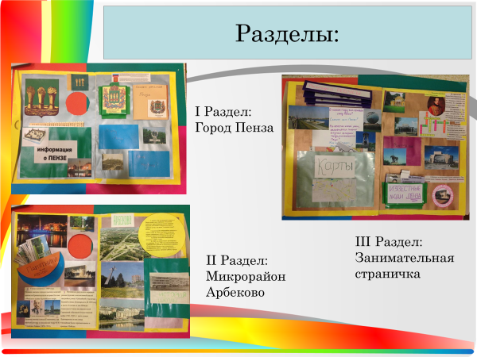

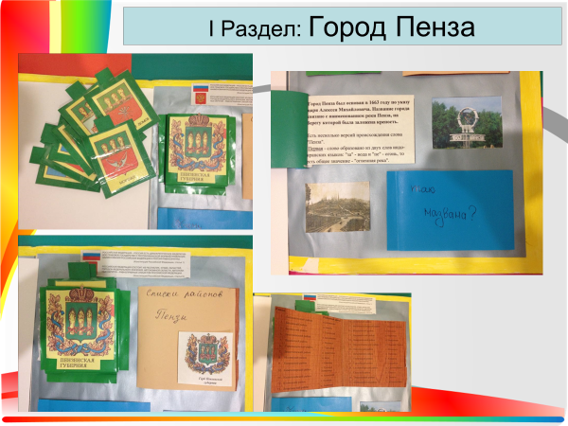

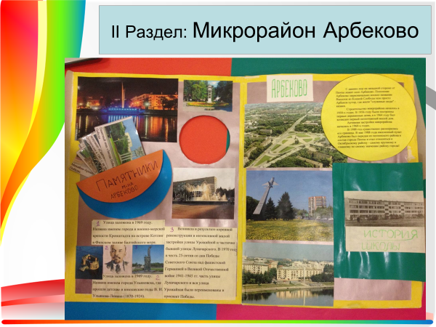

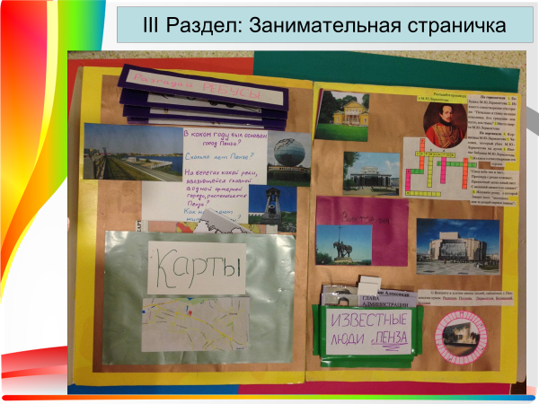
Приложение 3
(Программа курса внеурочной деятельности
«Пройдись по Пензенскому краю», 6 класс )

Содержание курса внеурочной деятельности с указанием форм организации и видов деятельности

Тема 1. Обзорная экскурсия по улицам города (1 ч) История развития Пензенских улиц. Практикум: Рисование по теме: «Улица Родного края»
Тема 2. Знаменитые улицы Пензы (1 ч) Типы Пензенских улиц. Геоним. Имена и улицы. Практикум: Работа с картой города
Раздел I. Улица Володарского родного города Пенза (10 ч)
Тема 3. История улицы Володарского (2 ч) Одна из старейших улиц. Значимые события в истории улицы Практикум: Работа с разными источниками по сбору материала
Тема 4. История названий улицы (1 ч) Верхне-Посадская. Лекарская. Володарского. Практикум: Исследовательская работа «Почему улица так названа».
Тема 5. Достопримечательности улицы (2 ч) Учреждения культуры. Учреждения здравоохранения. Памятники и мемориальные доски на улице Володарского. Практикум: Создание презентаций.
Тема 6. Современная улица Володарского (1 ч) Практикум: Пешая экскурсия
Тема 7. Виртуальная экскурсия по старой и современной улице Володарского (2 ч) Виды старой и современной улицы в одной фотографии. Практикум: Работа с различными источниками. Сбор старых фотографий улицы. Разработка путеводителя.
Тема 8. Защита проекта «Улица Володарского родного города Пенза» (2 ч)
Раздел II. Улица Московская родного города Пенза (10 ч)
Тема 9. История улицы московской (2 ч) Одна из старейших улиц. Значимые события в истории улицы. Практикум: Работа с разными источниками по сбору материала
Тема 10. История названий улицы (1 ч) Спасская, Большая посадская, Интернациональная. Практикум: Исследовательская работа «Почему улица так названа».
Тема 11. Достопримечательности улицы (2 ч). Учреждения культуры. Учреждения здравоохранения. Памятники и мемориальные доски на улице Московской. Практикум: Создание презентаций.
Тема 12. Современная улица Московская (1 ч) Практикум: Пешая экскурсия
Тема 13. Виртуальная экскурсия по старой и современной улице Московской (2 ч). Виды старой и современной улицы в одной фотографии. Практикум: Работа с различными источниками. Сбор старых фотографий улицы. Разработка путеводителя.
Тема 14. Защита проекта «Улица Московская родного города Пенза» (2 ч)
Раздел III. Улица Кирова родного города Пенза (10 ч)
Тема 15. История улицы Кирова (2 ч). Одна из старейших улиц. Значимые события в истории улицы. Практикум: Работа с разными источниками по сбору материала
Тема 16. История названий улицы (1 ч). Троцкая. Большая. Карла Либкнехта, Кураева, Кирова. Практикум: Исследовательская работа «Почему улица так названа».
Тема 17. Достопримечательности улицы (2 ч). Учреждения культуры. Учреждения здравоохранения. Памятники и мемориальные доски на улице Кирова. Практикум: Создание презентаций.
Тема 18. Современная улица Кирова (1 ч). Практикум: Пешая экскурсия
Тема 19. Виртуальная экскурсия по старой и современной улице Кирова (2 ч). Виды старой и современной улицы в одной фотографии. Практикум: Работа с различными источниками. Сбор старых фотографий улицы. Разработка путеводителя.
Тема 20. Защита проекта «Улица Кирова родного города Пенза» (2 ч)
Тема 21. Путеводитель по улицам Володарского, Московской и Кирова (1 ч)
Объединение проектов. Составление «Путеводителя».
Обобщающий урок «Знатоки родного края» (1 ч).

Приложение 4
(Виртуальные экскурсии)

